点位 2：越城区・鲁迅故里
基础信息：1918 年后，关联人物：鲁迅，地图标注【核心讲解点】

一、区位概况
鲁迅故里坐落于绍兴越城区古城内部，距离 1 号大通学堂、秋瑾故居片区仅两公里，同属老城核心文旅研学板块，是全国知名国家级历史文化街区、5A 级景区，也是导览图三大核心讲解点之一。整片街区占地近 50 公顷，完整保留鲁迅童年、少年时期生活的原生环境，包含周家祖宅、三味书屋、百草园、鲁迅纪念馆、咸亨酒店等配套景观，水乡河道穿街而过，乌篷船、石板巷、台门屋完整留存，是课本实景研学的核心场所。

二、详细人文与历史史实
1918 年，鲁迅在《新青年》发表中国现代文学史上第一篇白话短篇小说《狂人日记》，正式拉开新文化运动白话文革新的序幕。此后十余年间，鲁迅大量创作《孔乙己》《从百草园到三味书屋》《社戏》《祝福》等传世作品，文中所有人物、场景、民俗、风物全部取材于鲁迅故里的真实生活经历。
- 周家祖宅：鲁迅家族世代居住的台门宅院，三进式江南大户民居，鲁迅在此度过童年。宅院复原了家人起居、节庆会客的场景，陈列鲁迅家族老照片、老式家具，还原清末绍兴大户人家的日常生活习惯，文中闰土、鲁四老爷的人物原型均出自这座宅院。
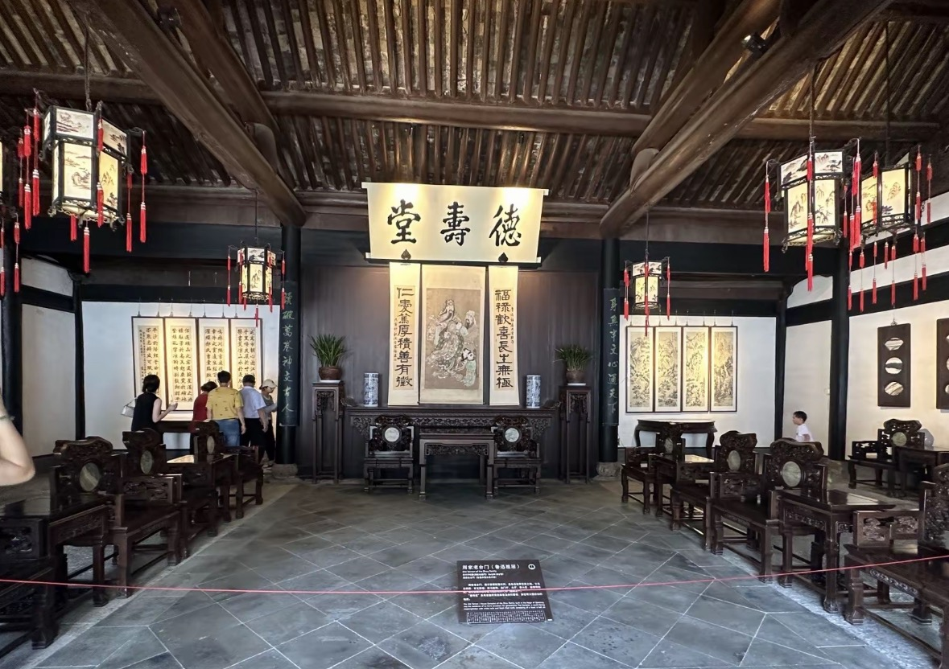
- 百草园：周家后院的菜园，是鲁迅儿时玩耍的场所。园内保留低矮泥墙、桑葚树、皂荚树、覆盆子丛，完全复刻课文中描写的场景，直观对应《从百草园到三味书屋》原文内容，让学生实景对照课本文字。
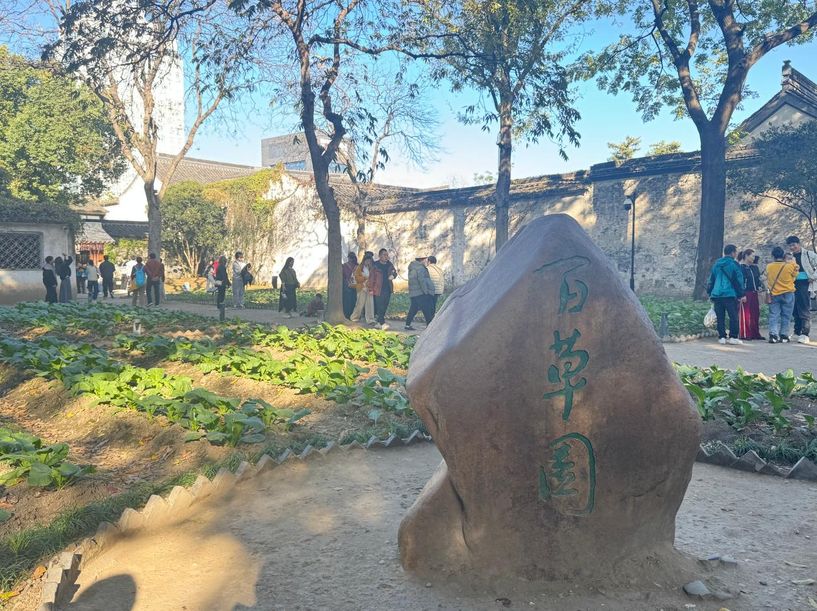
- 三味书屋：鲁迅少年求学的私塾，位于祖宅百米之外，屋内完整保留当年桌椅、先生讲学案台，鲁迅刻在书桌右下角的 “早” 字原样保存，记录少年鲁迅刻苦勤学、知错就改的故事。书屋配套陈列清末私塾教学制度、读书器具，展现旧时绍兴教育风貌。
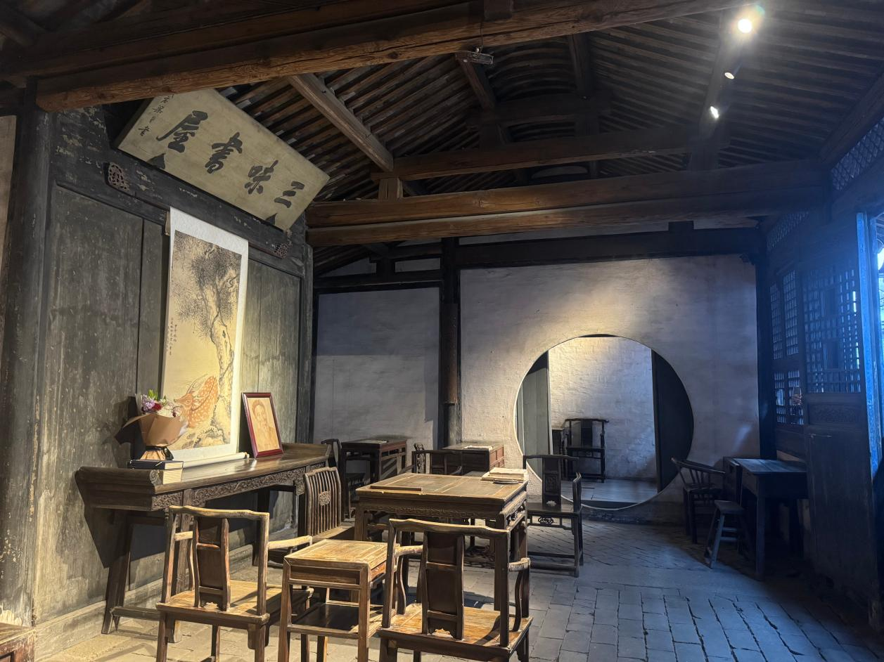
- 鲁迅纪念馆：专题展馆完整梳理鲁迅一生，分为绍兴少年时期、南京求学、日本留学、北京新文化运动、上海文坛斗争五大板块，展出鲁迅亲笔手稿、书籍、书信、生活用品，系统讲解鲁迅弃医从文、以文字唤醒国民的人生选择。 1918 年后新文化运动蓬勃发展，鲁迅立足绍兴乡土见闻，用通俗白话文揭露封建礼教对底层百姓、妇女、孩童的压迫，批判国民麻木愚昧的劣根性，成为近代思想启蒙的旗手。鲁迅故里不只是文学家故居，更是解读新文化运动、近代思想解放的重要历史载体。
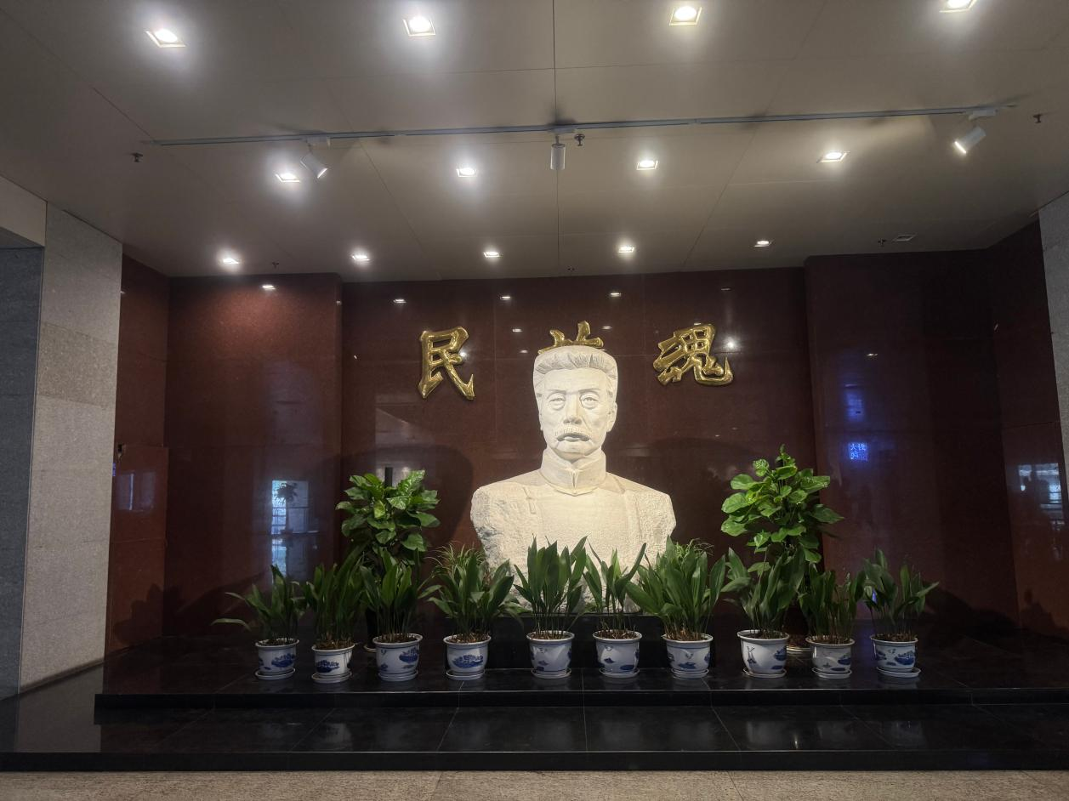

三、建筑与民俗风貌
片区为绍兴独有的台门民居建筑群，河道沿街分布，石桥连接街巷，保留乌篷船、临河戏台、老酒坊、酱园等水乡特色业态。建筑整体低矮素雅，木格窗、石板天井、临河踏步极具江南辨识度，同时保留绍兴本地婚嫁、社戏、黄酒、茴香豆等传统民俗实景展示，建筑人文与民俗文化融为一体。

四、研学深度价值
- 课本研学：实地对应中小学语文必考课文，将书面文字转化为实景体验，加深对鲁迅文学作品的理解；
- 文史价值：学习新文化运动、白话文革新的历史意义，理解近代思想启蒙运动对中国社会的改变；
- 民俗研学：沉浸式感受绍兴水乡传统民居、市井民俗、百年黄酒文化，了解浙东乡土社会生活风貌；
- 精神价值：体会鲁迅心怀家国、用笔针砭时弊、唤醒民众的文人担当与家国情怀。
